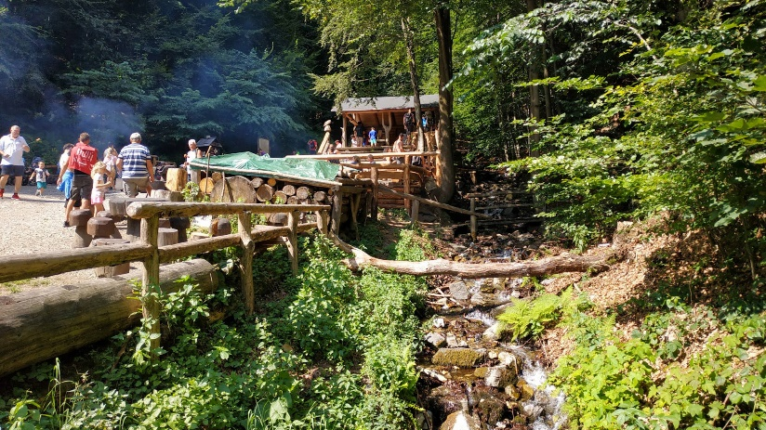**Vážení rodiče,**

**v pondělí 19. 6. pojedeme na školní výlet do lesního baru v Lipové Lázni. Odjezd od MŠ bude v 8.00 hodin a předpokládaný návrat v 15.00 hodin. Cena za dopravu bude cca 100 – 120 Kč, podle počtu výletníků + cca 50,- Kč za oplatek a limonádu, bude odečteno z akcí školy.**

**Stravu budou mít děti zajištěnou jako každý rok ze školní stravovny včetně láhve s pitím.**

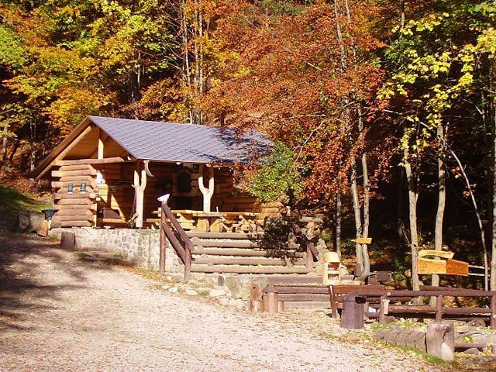**Cesta do lesního baru je po zpevněné cestě, neběhá se nikde po lese, přesto je nezbytné, abyste děti ráno ošetřili repelentem proti klíšťatům a namazali je opalovacím krémem. Oblečení přizpůsobte aktuálnímu počasí a dejte dětem pokrývku hlavy, dále batůžek a nějaké dobroty.**